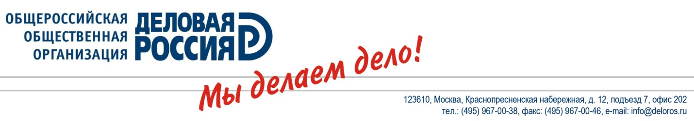

VIII ЕЖЕГОДНЫЙ БИЗНЕС-ФОРУМ НЕСЫРЬЕВОГО сектора

промышленный ФОРУМ РОССИЙСКОГО БИЗНЕСА
Москва, 25 мая 2012 года
Проект
программа форума
8:30 – 10:00 | Регистрация участников Форума
9:00 – 18:00 | Работа Биржи деловых контактов  (открытие Биржи – 9.00)
10:00 – 10:30 | Открытие Форума. Приветствия специальных гостей.
10.30 – 12.00 | Тематические конференции по темам:  - Госзакупок.net, «Федеральная контрактная система»;  - Развитие транспортной инфраструктуры;  - Комплексная безопасность;  - Программа повышения энергоэффективности;  - Программа развития стройиндустрии России;  - Здравоохранение: равнодоступность подходов и формирование стимулов в отрасли;  - Химическая промышленность;  - Агропромышленный комплекс и др.
12:00 – 13:00 | Обед
13:00 – 16:00 | Пленарное заседание «Новая индустриализация: условия успеха»  Критичными условиями успеха концепции Новой Индустриализации являются:  - качественное улучшение делового климата  - кардинальное изменение налоговой системы  - развитие промышленной инфраструктуры  - развитие массовой частной инициативы  Форум Деловой России доказал эффективность как площадка конструктивного диалога бизнеса с властью. На Форуме рождаются принципиальные решения по ключевым вопросам экономического развития страны. В этом году участниками Форума станут ключевые члены нового кабинета министров, а также - представители Администрации Президента РФ, Совета Федерации и Государственной Думы РФ, собственники и топ-менеджеры российских и зарубежных компаний, руководители бизнес-объединений и союзов, руководители малого и среднего бизнеса, известные политологи и журналисты. Участники Форума представят своё видение развития экономики, а главное - в живом диалоге обсудят реализацию политики страны по возрождению промышленности - Новой индустриализации.
17.00 – 18.00 | Всероссийская Премия в области благотворительности и меценатства «Благое Дело»  Торжественный приём, посвященный вручению учрежденной «Деловой Россией» Премии в области благотворительности и меценатства «Благое Дело»  (вход по специальным приглашениям)
18:00 – 21:00 | Деловой прием  (по специальным приглашениям)

Координатор и оператор Форума – «ГК «Агентство Экономического Развития»
Тел/факс: (495) 545-35-16, 544-54-58 / 287-32-99
E-mail: secr2@aergroup.org, secr5@aergroup.org
Http: www.forum.deloros.ru Http: www.aergroup.ru

